ВСЕРОССИЙСКАЯ НАУЧНО-ПРАКТИЧЕСКАЯ КОНФЕРЕНЦИЯ

«ЭНЕРГЕТИЧЕСКОЕ ЗАКОНОДАТЕЛЬСТВО:
ПРОБЛЕМНЫЕ АСПЕКТЫ ПРАВОПРИМЕНЕНИЯ»

22 октября 2013 года,
Москва, Котельническая набережная, 17

Организаторы

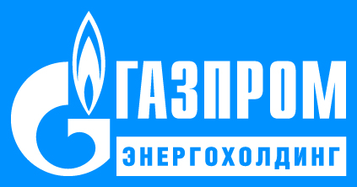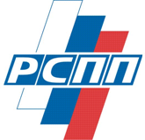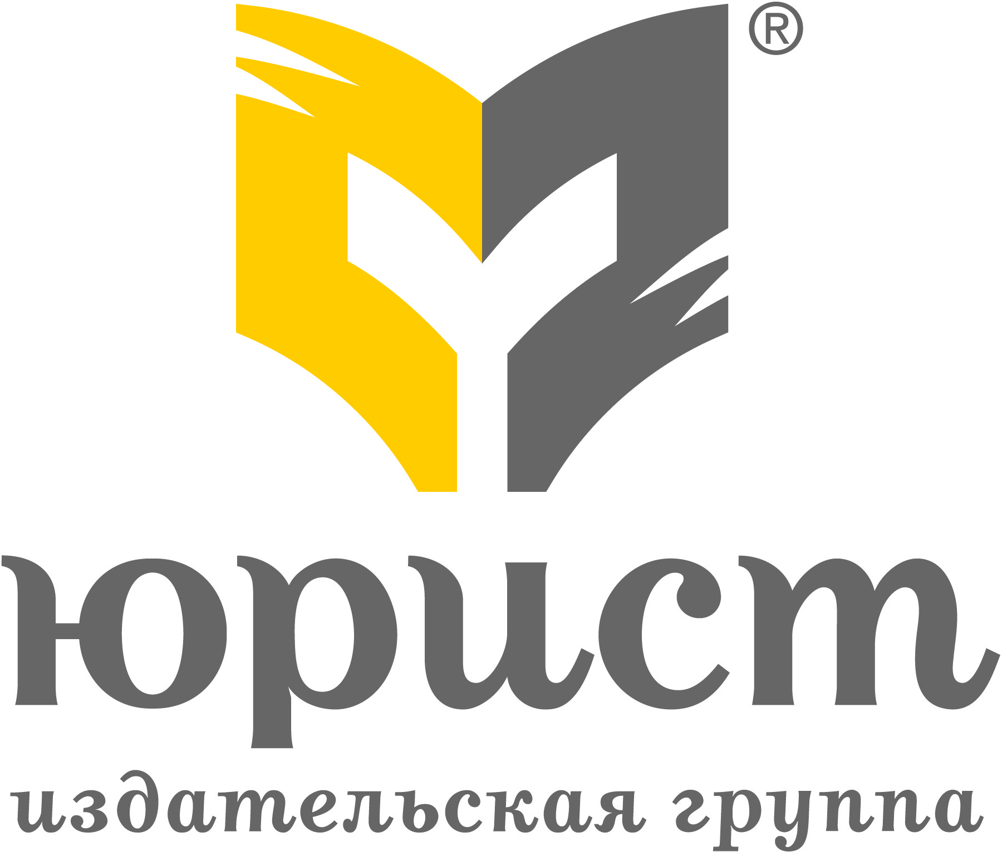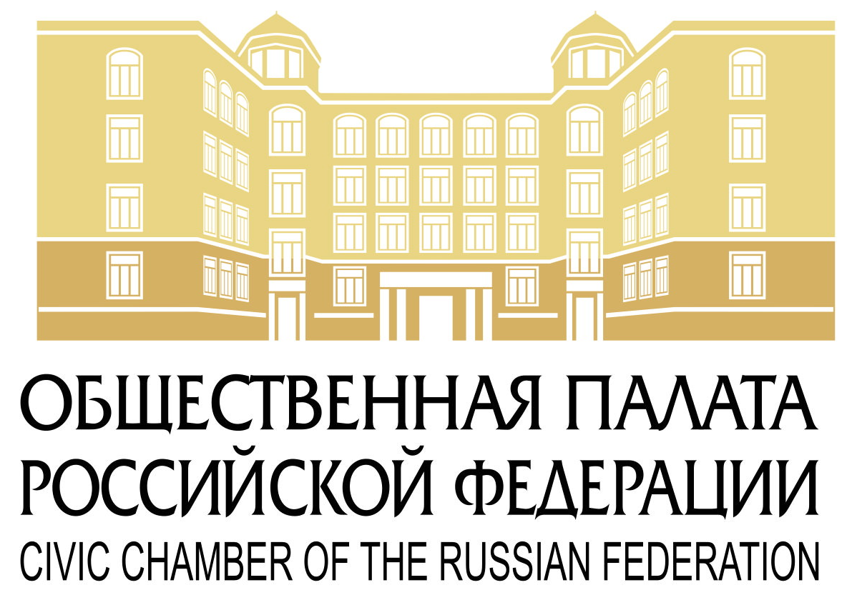

На конференции представители науки, образования и бизнеса, законодательной, исполнительной, судебной власти совместно обсуждают наиболее острые вопросы формирования и развития энергетического законодательства и практики его применения.

ОСНОВНЫЕ ВОПРОСЫ ДЛЯ ДИСКУССИИ
- ФОРМИРОВАНИЕ ЭНЕРГЕТИЧЕСКОГО ПРАВА КАК СОСТАВНАЯ ЧАСТЬ СТРАТЕГИИ РАЗВИТИЯ ВЫСШЕГО ОБРАЗОВАНИЯ И НАУКИ В РОССИИ
- ПРОБЕЛЫ И ПРОБЛЕМЫ ПРАВОВОГО РЕГУЛИРОВАНИЯ В ЭНЕРГЕТИКЕ: ПОЗИЦИИ ГОСУДАРСТВА И БИЗНЕСА
- ЗАКОНОДАТЕЛЬНАЯ ДЕЯТЕЛЬНОСТЬ В СФЕРЕ ЭНЕРГЕТИКИ И ПРАВОПРИМЕНИТЕЛЬНАЯ ПРАКТИКА
- АКТУАЛЬНЫЕ ВОПРОСЫ УНИФИКАЦИИ И ГАРМОНИЗАЦИИ ЭНЕРГЕТИЧЕСКОГО ЗАКОНОДАТЕЛЬСТВА В СВЯЗИ С ВСТУПЛЕНИЕМ РОССИИ В ВТО
- ФОРМЫ КОНТРОЛЯ И МЕТОДЫ ПРАВОВОГО РЕГУЛИРОВАНИЯ СУБЪЕКТОВ ЕСТЕСТВЕННЫХ МОНОПОЛИЙ В РОССИИ В ЦЕЛЯХ ПОВЫШЕНИЯ ЭФФЕКТИВНОСТИ ИХ ДЕЯТЕЛЬНОСТИ
- ПРАВОВЫЕ ИНСТРУМЕНТЫ ЗАЩИТЫ ИНВЕСТИЦИЙ В СФЕРЕ ЭНЕРГЕТИКИ И РАЗВИТИЕ ЭНЕРГЕТИЧЕСКОЙ ИНФРАСТРУКТУРЫ

Кроме того, в рамках указанных основных вопросов запланированы выступления на следующие темы:
      - Тенденции развития федерального законодательства в сфере ТЭК
      - Роль судебной практики в регулировании отношений в сфере энергетики
      - Роль науки в развитии энергетического законодательства
      - Инновационное развитие энергетического сектора
      - Общественный контроль в сфере энергетики
      - Особенности регулирования корпоративных отношений в энергетическом секторе
      - Финансовые аспекты в сфере энергосбережения
      - Правовые аспекты технического регулирования в ТЭК
      - Правовое регулирование природных ресурсов
      - Экологическая безопасность в ТЭК
      - Саморегулирование в энергетике
      - Государственно-частное партнерство в энергетике
      - Некоторые аспекты разрешения гражданско-правовых споров в энергетике
11.00 – 11.30
РЕГИСТРАЦИЯ УЧАСТНИКОВ КОНФЕРЕНЦИИ
КОФЕ-СТАРТ
11.30 – 13:30  ПЛЕНАРНАЯ СЕССИЯ  СПИКЕРЫ* И УЧАСТНИКИ ДИСКУССИИ:  МОДЕРАТОР: | Приветственное слово:  А.В. Мурычев, Исполнительный вице-президент Российского союза промышленников и предпринимателей  Выступления (10-15 мин.):  В.В.Блажеев, Ректор Московского государственного юридического университета им. О.Е. Кутафина  В.Ф.Яковлев, Советник Президента РФ, член-корреспондент РАН  А.А.Иванов, Председатель Высшего Арбитражного Суда РФ (или А.В.Абсалямов, Заместитель Председателя Высшего Арбитражного Суда РФ)  В.Н.Плигин, Председатель Комитета Государственной Думы по конституционному законодательству и государственной строительству  А.Ю.Инюцын, Заместитель Министра энергетики РФ  А.Г.Лисицын-Светланов, Директор Института государства и права РАН, академик РАН  Н.В.Третьяк, Первый заместитель Министра образования РФ  Д.В.Федоров, Генеральный директор ООО «Газпром Энергохолдинг»  А.А.Пахомов, член Правления, руководитель Блока правовой работы ОАО «Интер РАО ЕЭС»  В.В.Гриб, Заместитель секретаря Общественной палаты РФ, генеральный директор Издательского дома «Юрист»  Романова Виктория, Заведующий кафедрой энергетического права Московского государственного юридического университета им. О.Е. Кутафина (МГЮА)
13:30 – 14:00
КОФЕ-БРЕЙК
14:00 – 16:00  КОНФЕРЕНЦИЯ И ДИСКУССИЯ  СПИКЕРЫ И УЧАСТНИКИ ДИСКУССИИ:  МОДЕРАТОР: | Выступления (10-15 мин.):  Е.Ю.Грачева, Первый проректор Московского государственного юридического университета им. О.Е. Кутафина (МГЮА)  И.В.Ершова, Заведующий кафедрой предпринимательского права Московского государственного юридического университета им. О.Е. Кутафина (МГЮА)  Н.Г.Жаворонкова, Заведующий кафедрой экологического и природоресурсного права Московского государственного юридического университета им. О.Е. Кутафина (МГЮА)  В.Ф.Попондопуло, Заведующий кафедрой коммерческого права юридического факультета Санкт-Петербургского государственного университета,  Р.Н.Салиева, Заведующий лабораторией правовых проблем недропользования и экологии Института проблем экологии и недропользования Академии наук Республики Татарстан  А.Б.Чичканов, Исполнительный вице-президент ОАО «Газпромбанк»  А.Б.Бикмурзин, Заместитель директора по корпоративно-правовой работе ООО «Газпром энергохолдинг», А.А.Ефимова, Заместитель генерального директора по правовым вопросам ОАО «Мосэнерго»  Л.Г.Балаян, Председатель Арбитражной комиссии при ОАО «Московская биржа ММВБ-РТС»  А.В.Замазий, Заместитель Председателя – Руководитель аппарата Третейского суда при РСПП  Филь Сергей, Директор по корпоративно-правовой работе ООО «Газпром энергохолдинг»

* Программа будет уточняться по мере получения от других приглашенных подтверждений участия в конференции с выступлением.

